 | Ministério da Educação  UNIVERSIDADE TECNOLÓGICA FEDERAL DO PARANÁ  Campus Guarapuava | 

Curso de Tecnologia em Sistemas para Internet
Disciplina de Fundamentos em Servidores Web
Professora Sediane Carmem Lunardi Hernandes
ATIVIDADE AVALIATIVA 03
1º. semestre de 2024
ALUNO: Caroline Ferreira NOTA: ___________

Contexto: Você precisa criar um domínio qualquer, mas seu nome deverá fazer parte dele, com que o servidor NGINX sirva as diversas páginas do seu domínio. Para isso você precisará executar algumas ações. O checklist abaixo irá auxiliá-lo nesta tarefa. Você deverá ir realizando as atividades de configuração do domínio e colando os prints solicitados no documento abaixo. Ao final você deverá enviar o relatório em pdf no Moodle. Os arquivos de log de acesso e erro também devem ser carregados no Moodle.
Apresentação: O domínio configurado deverá ser apresentado para a professora em data a ser especificada no Moodle. A apresentação não é do relatório, mas é do NGINX servindo as páginas do domínio. O relatório servirá para guiar a apresentação.

PARTE I - CRIANDO DIRETÓRIO DE PÁGINAS PARA SEU DOMÍNIO
- Colar impressões do terminal em que apareça:
  - A saída do comando date.
  - Criação do diretório do domínio.
  - Criação da página principal do domínio (index.html).
  - Conteúdo do diretório /var/www/ completo (ls –la).
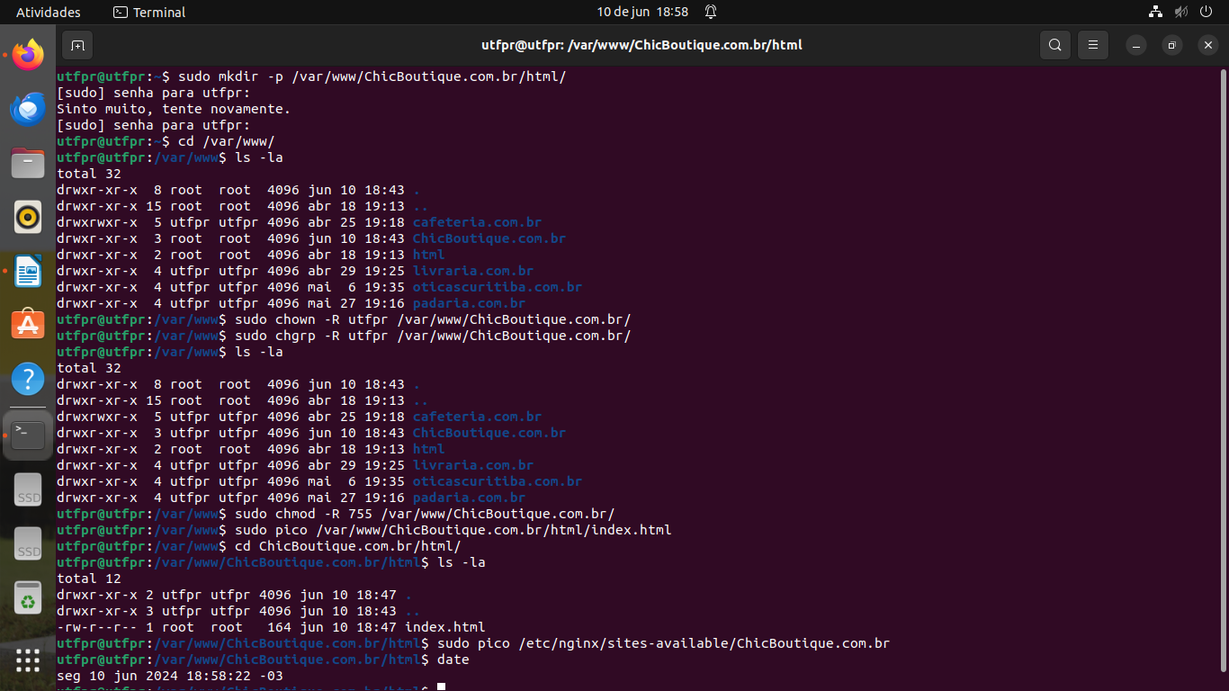

PARTE II - ALTERANDO AS PERMISSÃO DE ACESSO AO DOMÍNIO
- Colar impressões do terminal em que apareça:
  - O comando utilizado para alterar o usuário dono do seu domínio.
  - O comando utilizado para alterar o grupo dono do seu domínio.
  - O comando utilizado para alterar as permissões de acesso para o diretório relacionado ao seu domínio de forma que:
(i) o proprietário leia, grave e execute os arquivos;
(ii) o grupo e os outros apenas podem ler e executar.
  - A saída dos comandos ls –la em /var/www/seu_dominio/ para confirmar as alterações efetuadas.
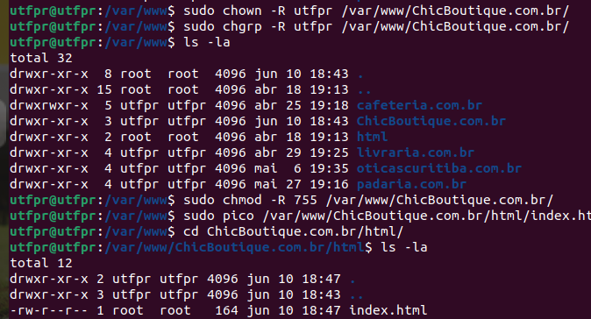

PARTE III - CONFIGURANDO O SERVIDOR VIRTUAL DO SEU DOMÍNIO
- Colar impressões do terminal em que apareça:
  - A criação do server block ou servidor virtual para servir as páginas do seu domínio.
  - A criação do diretório de logs e dos arquivos nginx_access.log e nginx_error.log e sua configuração no server block do domínio.
  - O código do server block ou servidor virtual para que o servidor NGINX atenda as requisições do seu domínio.
  - O comando utilizado para criar o link para o arquivo do server block ou servidor virtual no diretório sites-enabled.
  - O conteúdo do arquivo /etc/hosts
  - O comando utilizado para verificar se não existem erros de sintaxe em qualquer de seus arquivos do NGINX.
  - O comando utilizado para reiniciar o serviço e habilitar as modificações de configuração realizadas no NGINX.
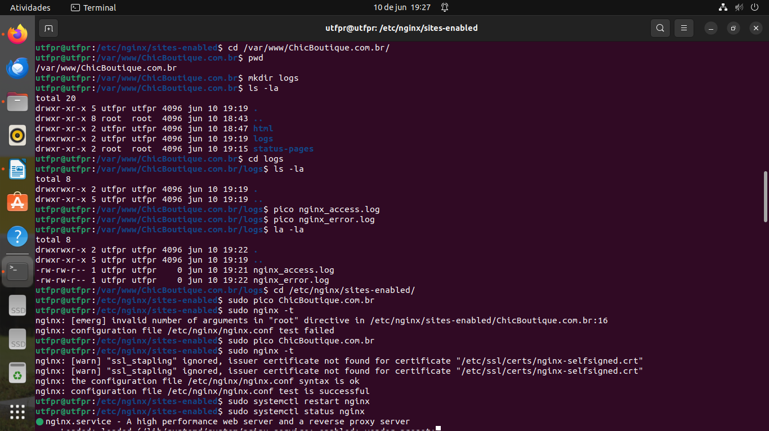

PARTE IV – BROWSER
- Colar impressões do browser em que apareça:
- Pelo menos duas abas do browser em que o NGINX envia a página solicitada para o seu cliente.

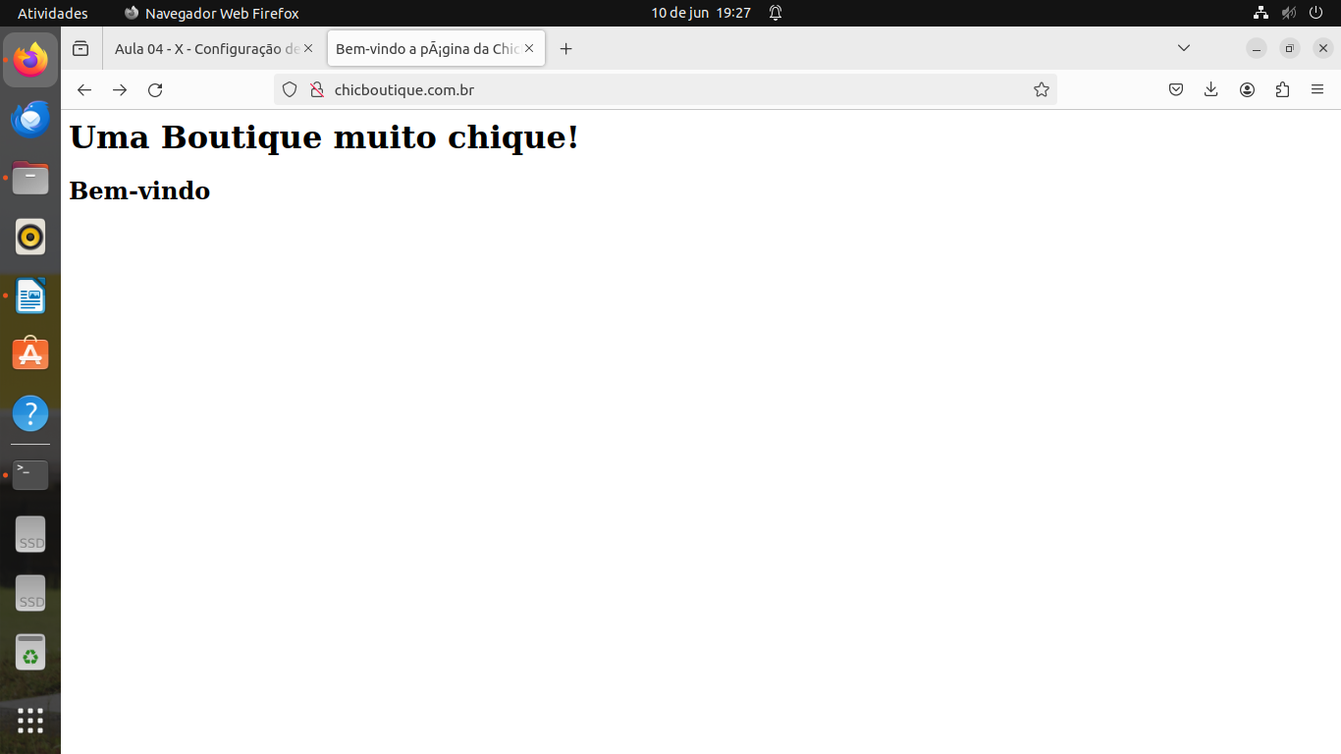

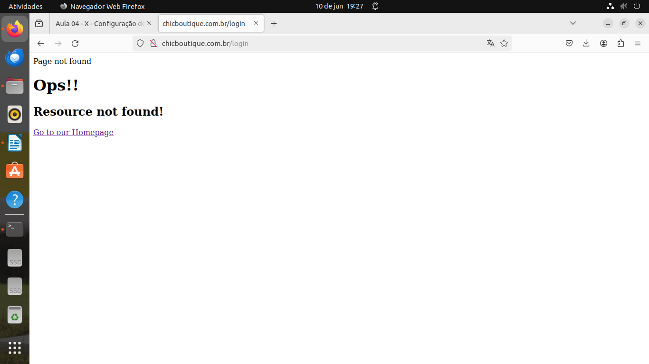

PARTE V - PÁGINA NÃO ENCONTRADA E MANUTENÇÃO
- Colar impressões do terminal em que apareça:
  - A criação do diretório maintenance.
  - A criação do diretório status-pages.
  - A criação das páginas de manutenção e não encontrada.
  - O conteúdo do diretório status-pages completo (ls –la).
  - O que foi alterado no server block ou servidor virtual para que o servidor NGINX responda a páginas não encontrada e de manutenção do seu domínio.
  - O comando utilizado para ativar a página de manutenção.
  - O comando utilizado para reativar seu site novamente?
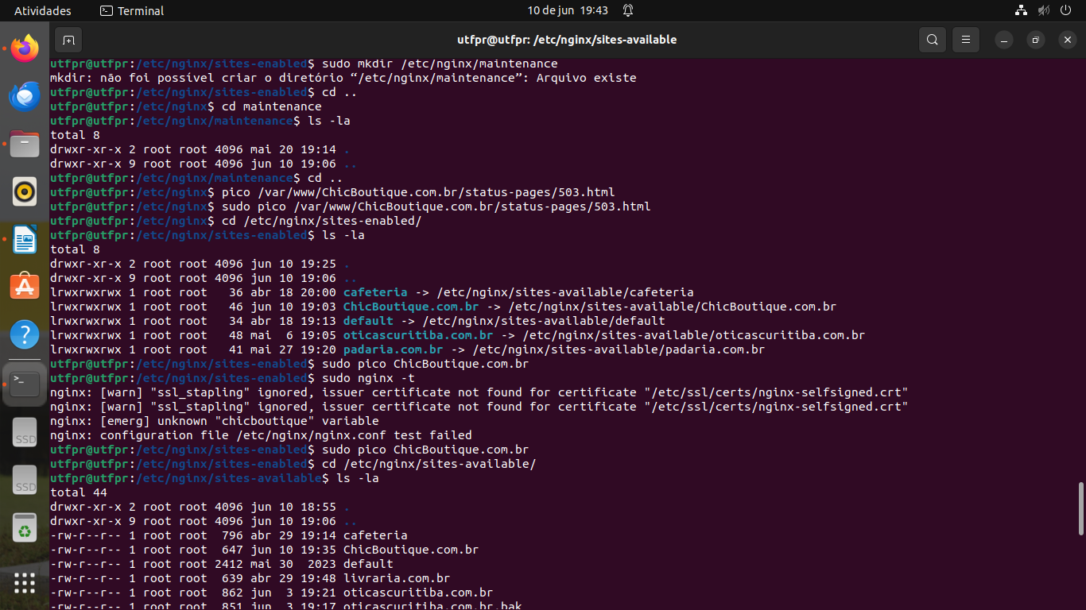
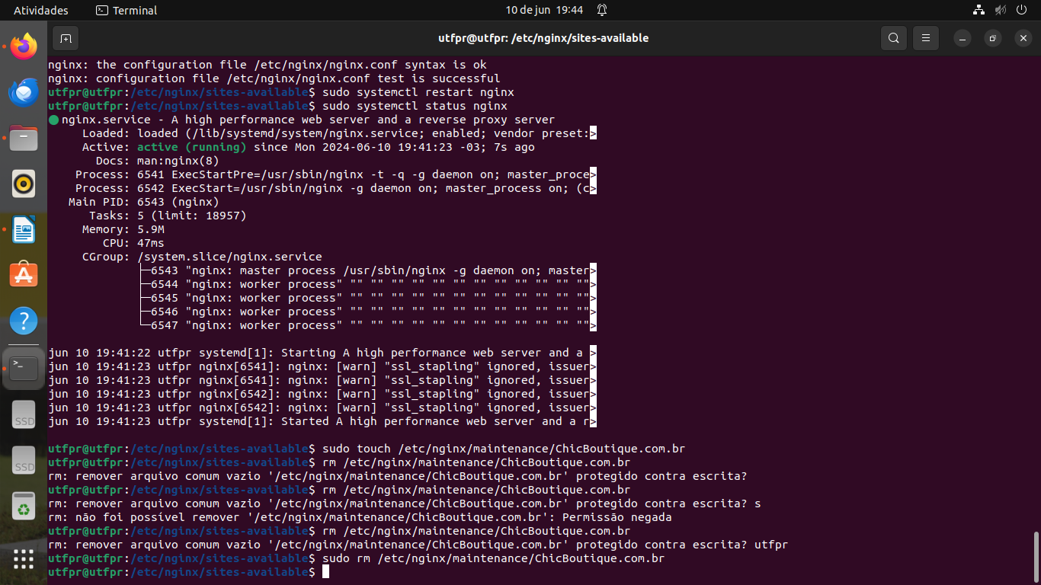

PARTE VI – BROWSER
- Colar impressões do browser em que apareça:
- Pelo menos duas abas do browser em que o NGINX envia a página não encontrada para o seu cliente.
- Pelo menos duas abas do browser em que o NGINX envia a página de manutenção para o seu cliente.
- Pelo menos um print de aba do browser depois da reativação do site depois de sua manutenção.

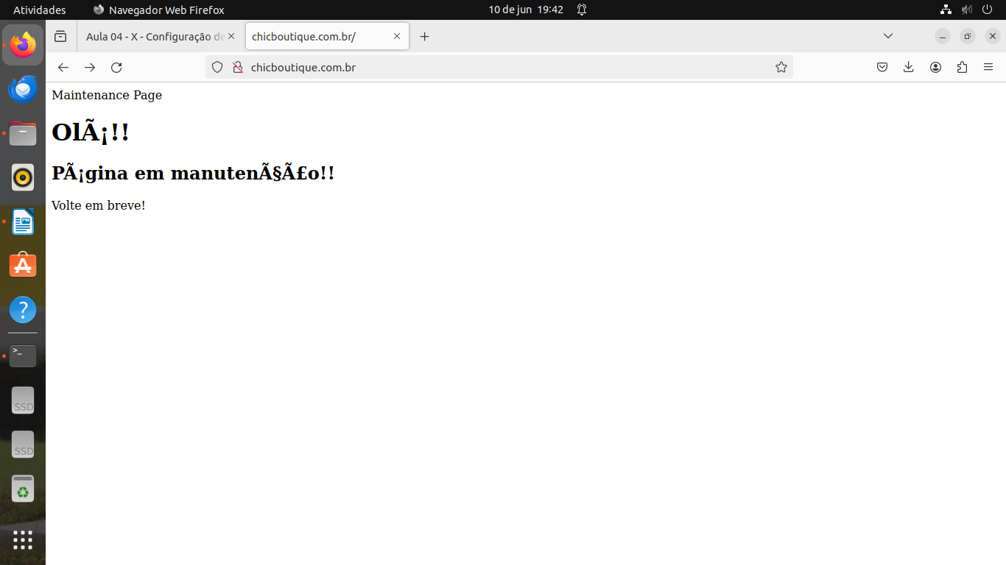

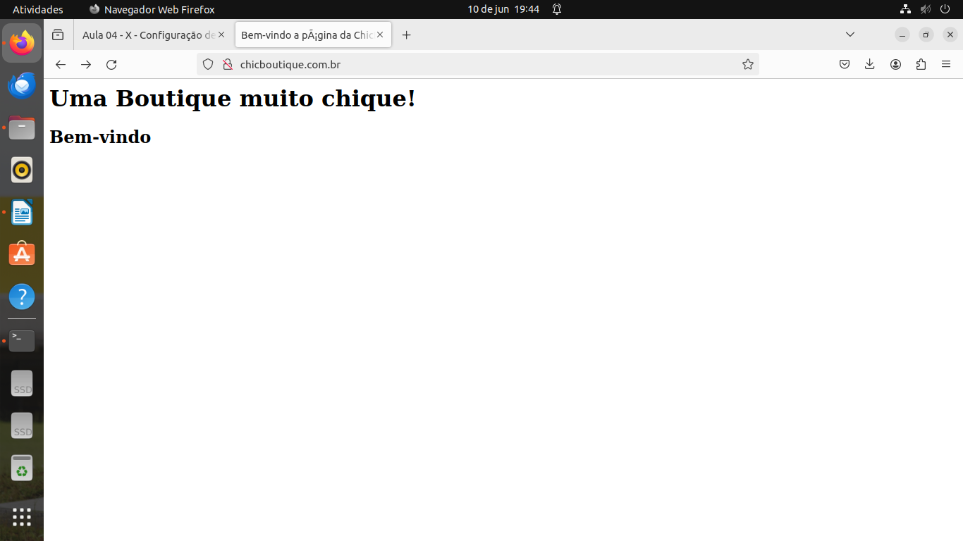
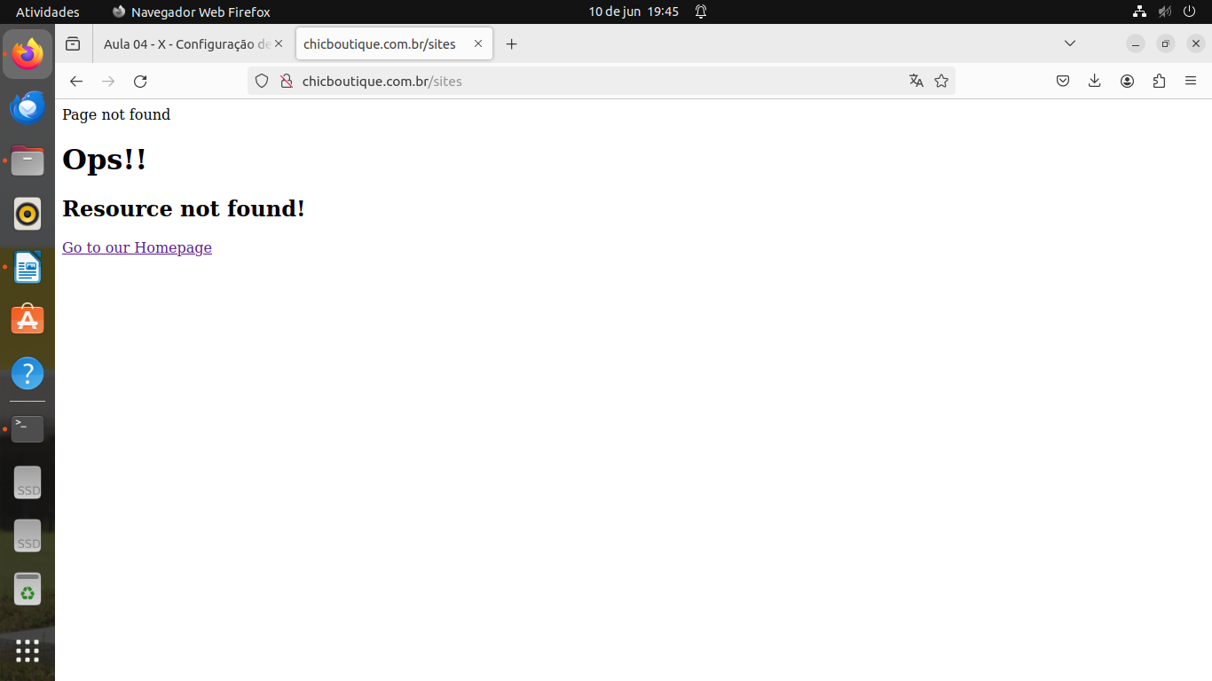

PARTE VII – CONFIGURAÇÃO DO HTTP2
- Colar impressões do terminal em que apareça:
  - O que foi alterado no server block ou servidor virtual para o funcionamento da versão 2 do HTTP.
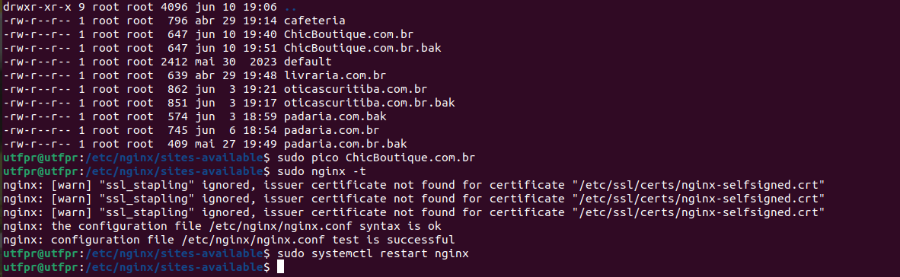
  - Saída do comando curl.

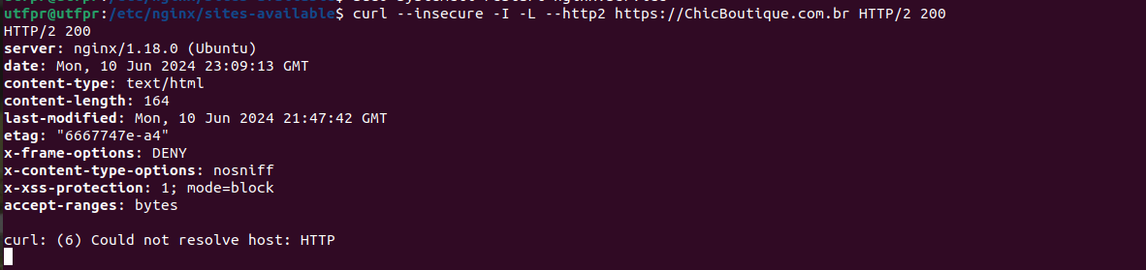
PARTE VIII – PÁGINAS DINÂMICAS
- Colar impressões do terminal em que apareça:
  - A criação e população da base de dados do domínio no mysql.
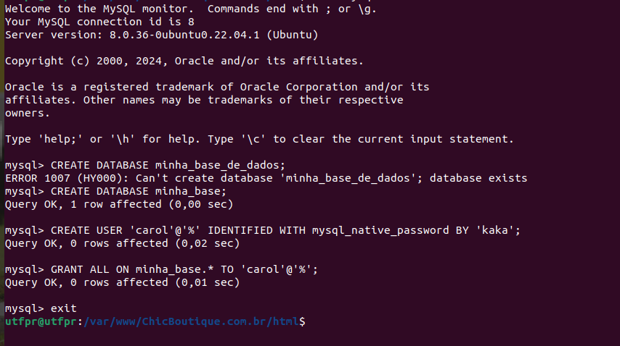
  - A criação das páginas index.php, mensagem.php, resposta.php, todo_list.php.

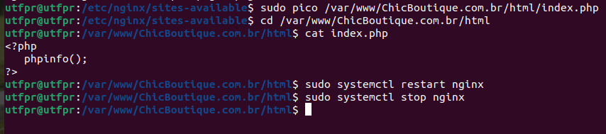

  - O conteúdo dos diretórios:
    - /var/www/seu_domínio/
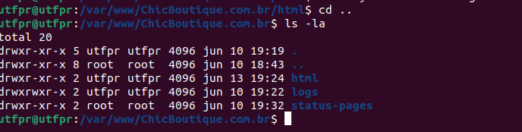
    - /etc/nginx/sites-available/
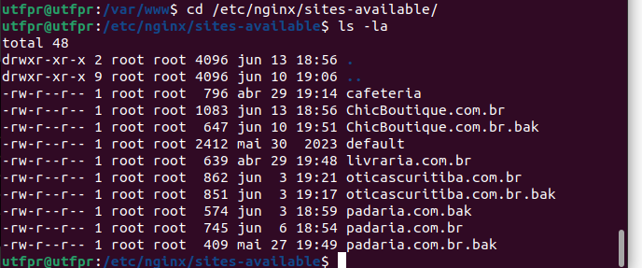
    - /etc/nginx/sites-enabled/
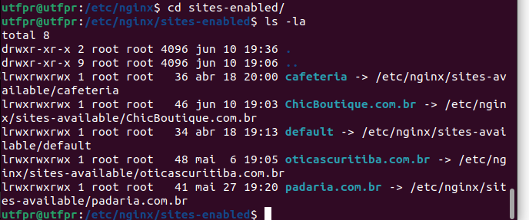
  - A saída da execução do comando tree em:
    - /var/www/
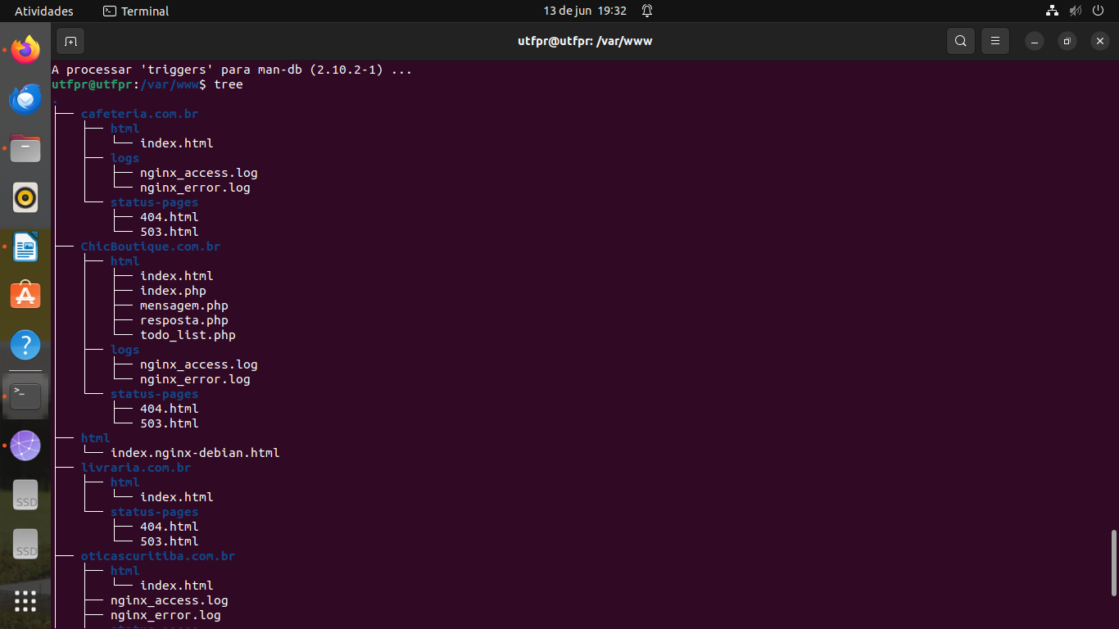
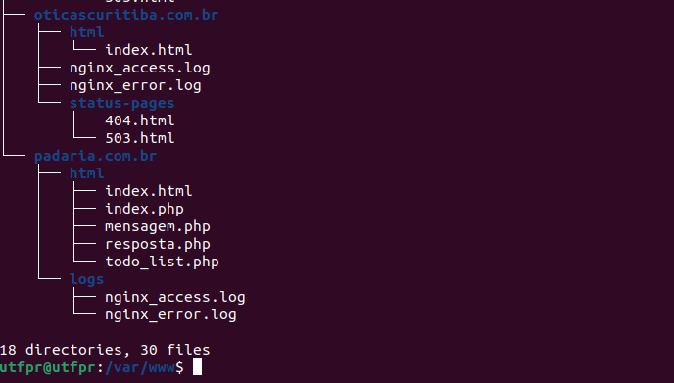
    - /etc/nginx/
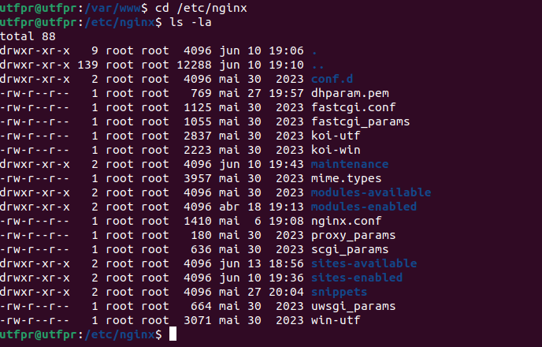
  - A saída da execução do comando date.

PARTE IX – BROWSER
- Colar impressões do browser em que apareça:
  - A saída das páginas index.php, mensagem.php, resposta.php, todo_list.php no browser.

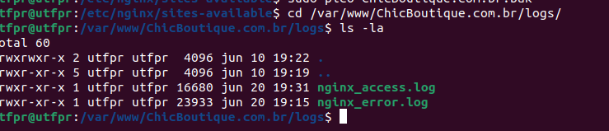
Carregar os arquivos de log (nginx_access.log e nginx_error.log) juntamente com o relatório no Moodle.
